Ленточный мелкозаглубленный фундамент

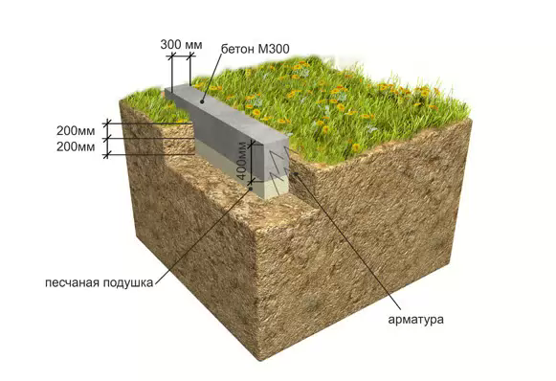
Тип дома: - кирпичный
- деревянный
- облегченный
- тяжелый
Тип грунта: - песок
- суглинок
- глина
- пучинистые грунты
Цена зависит от конфигурации и сложности фундамента
Подробней о мелкозаглубленном фундаменте
Мелкозаглубленный ленточный фундамент - это тот же ленточный фундамент, но расположенный на небольшой глубине. Если быть точнее, то выше уровня промерзания грунта. Другими словами, данный вид фундамента располагается посреди заглубленного и незаглубленного фундамента.
На каких грунтах предпочтительнее строится ленточный мелкозаглубленный фундамент Ленточный мелкозаглубленный фундамент чаще используется при возведении домов с относительно малой массой. Такими являются каркасные и деревянные дома, подсобные строения. Данный фундамент хорошо подойдет на пучинистых и непучинистых грунтах, а также, где морозные силы невелики.

Достоинства и недостатки ленточного мелкозаглубленного фундамента.
Такой фундамент имеет свои достоинства и недостатки. Главным и основным недостатком этого фундамента считается то, что при промерзании пучинистого грунта ленточный мелкозаглубленный фундамент, как бы приподнимается. Но это происходит значительно меньше, чем при незаглубленном фундаменте.
А теперь немного о достоинствах. Ленточный мелкозаглубленный фундамент очень известен на практике строительства. Во-первых, он намного дешевле заглубленного фундамента, а во-вторых, надежней незаглубленного. Данный вид фундамента был проработан несколькими организациями России по строительству фундаментов, которые специализировались в основном на разработке проекта дома сельской местности.
Если вы хотите выбрать ленточный мелкозаглубленный фундамент для своего дома, помните, что некоторых деформаций фундаменту никак не избежать. Чтобы избежать и предотвратить негативные последствия после промерзания грунта, вокруг дома лучше посадить кустарниковые насаждения или сделать задернение участка. Это аккумулирует отложение снега и снизит глубину промерзания земли на очищенной от снега площадке.
Кроме того, при работе с нами вы получаете:
- качественный фундамент
- крепкий дом
- надежную защиту в вашем доме
- профессионализм исполнения и гарантию, что немало важно

С уважением, коллектив компании « Дизайн - Парк»

